 | 650000, Кемерово,  пр. Советский, 56, каб. № 210;  Тел. 365545;  Факс 366253 (для прессы);  E-mail: press-centr@fpok.ru;  www.fpok.ru
Михаил Махнев
Пресс-релиз №6 (5556) от 27.01.2025 г.
Ссылка на Федерацию профсоюзных организаций Кузбасса обязательна

Предложения ФНПР учтены
Минтруд учел предложения ФНПР по включению всех периодов отпуска по уходу за ребенком до 1,5 лет в пенсионный стаж. Такие положения содержит вынесенный на общественное обсуждение законопроект ведомства.
В прошлом году ФНПР поднимала эту тему в Госдуме на совместном заседании Комитета по молодежной политике и Комитета по защите семьи, вопросам отцовства, материнства и детства, посвященном защите интересов и мерам поддержки молодых семей.
В числе предложений профсоюзов тогда были не только пересмотр оплаты больничных листов и учет в страховом стаже периода нахождения в отпуске по уходу за ребенком с 1,5 до 3 лет. Профсоюзы тогда обратили внимание участников заседания (в числе которых были и представители Минтруда) на то, что у многодетных родителей не все периоды в отпуске по уходу за ребенком до 1,5 лет засчитываются в страховой стаж.
– ФНПР поддерживает инициативу Минтруда законодательно закрепить учет всего периода нахождения в отпуске по уходу за ребенком до 1,5 лет в пенсионном стаже. Это правильная мера для поддержки граждан, вносящих максимальный вклад в улучшение демографии, — отметил председатель ФНПР Сергей Черногаев. Принять участие в общественном обсуждении законопроекта ведомства можно на сайте.
См: https://www.solidarnost.org/news/mintrud-uchel-predlozheniya-fnpr-po-vklyucheniyu-vseh-periodov-otpuska-po-uhodu-za-rebenkom-do-15-let-v-strahovoy-pensionnyy-stazh.html
** *** **
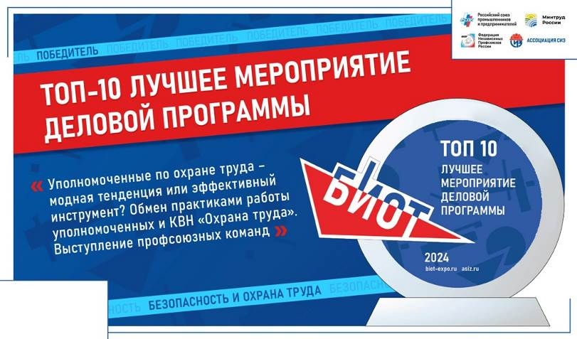
Мероприятия ФНПР на выставке-форуме «БИОТ-2024» признаны лучшими
По итогам голосования среди участников и посетителей выставки «Безопасность и охрана труда - 2024» определены лучшие новинки и экспозиции компаний, лучшие спикеры выставки, а также особо запомнившиеся мероприятия деловой программы.
Лучшими мероприятиями выставки-форума, вошедшими в ТОП-10, стали Круглый стол ФНПР на тему «Уполномоченные по охране труда – модная тенденция или эффективный инструмент в управлении профессиональными рисками?» и КВН «Охрана труда» с выступлением профсоюзных команд.
Лучшим спикером мероприятия, вошедшим в ТОП-10, объявлена уполномоченная по охране труда ООО «Газпром добыча Надым» Любовь Дубова, член Нефтегазстройпрофсоюза России. Она также вошла в число победителей смотра-конкурса на звание «Лучший уполномоченный по охране труда ФНПР» в 2022–2023 годах, награждение которых состоялось в рамках форума «БИОТ-2024».
Напомним, 28-я Международная специализированная выставка-форум «Безопасность и охрана труда - 2024» прошла с 10 по 13 декабря 2024 года в Москве при поддержке Федерации Независимых Профсоюзов России. Это одно из центральных событий 2024 года в сфере обеспечения безопасности и сохранения ресурса работающего человека, которое собрало разработчиков и производителей средств индивидуальной защиты, российских и зарубежных учёных, экспертов и практиков в области охраны труда, промышленной и экологической безопасности.
См. https://fnpr.ru/events/novosti-fnpr/meropriyatiya-fnpr-na-vystavke-forume-biot-2024-priznany-luchshimi.html

** *** **
О профессиональном мастерстве педагога
Центр развития педагогического образования Российской академии образования провёл научно-методологический семинар «Развитие профессионального мастерства педагога: этапы, механизмы, инструменты». Инициатором выступила Лаборатория проблем непрерывного развития педагогических кадров Центра.
На семинаре выступили руководитель Центра, доктор психологических наук Светлана Минюрова, научный руководитель Лаборатории, академик РАО, доктор педагогических наук, доктор психологических наук Александр Савенков.
Участие в семинаре приняли ведущие учёные и эксперты Российской академии образования и вузов, члены Национальной ассоциации организаций дополнительного профессионального педагогического образования, специалисты Общероссийского Профсоюза образования.
Заведующий Лабораторией проблем непрерывного развития педагогических кадров Центра развития педагогического образования Российской академии образования, научный руководитель Учебного центра Общероссийского Профсоюза образования Раис Загидуллин представил концепт развития профессионального мастерства педагогических работников в системе постдипломного образования и развития педагогических кадров, в основу которого положена разрабатываемая сотрудниками лаборатории структурно-функциональная модель развития профессионального мастерства педагогов.
Ключевая гипотеза исследовательской работы лаборатории состоит в предположении о соответствии этапов профессионализации педагогов с освоением ими различных типов задач профессиональной деятельности, которые нормативно закреплены в соответствующем федеральном государственном образовательном стандарте высшего образования.
Гипотеза проверяется на значительных эмпирических данных, которые последовательно выявляются и анализируются в рамках соглашения Российской академии образования и Общероссийского Профсоюза образования, выступающим партнёром в проведении опросов в регионах.
В ходе исследования представлены анализ и взаимосвязь закономерностей и факторов образования с типами задач профессиональной деятельности; профессиональная карта педагогической деятельности учителя, анализ соответствия требований к компонентам профессиональных компетенций, формируемых в вузах в рамках реализации федерального государственного образовательного стандарта или своих образовательных стандартов, с требованиями к уровням квалификации, возрастно-нормативная модель развития профессионального мастерства и другие.
Результаты исследования могут стать основой для прикладных разработок, в том числе открытия инновационных площадок в регионах страны.
См. http://www.eseur.ru/Eksperti-obsudili-razvitie-professionalnogo-masterstva-pedagoga/
** *** **
Заключено Отраслевое соглашение с ФМБА на 2025-2027 годы
Стороны социального партнерства заключили Отраслевое соглашение на 2025-2027 годы по организациям и медучреждениям, находящимся в ведении Федерального медико-биологического агентства России. В церемонии подписания принял участие заместитель председателя Профсоюза работников здравоохранения РФ Михаил Андрочников.
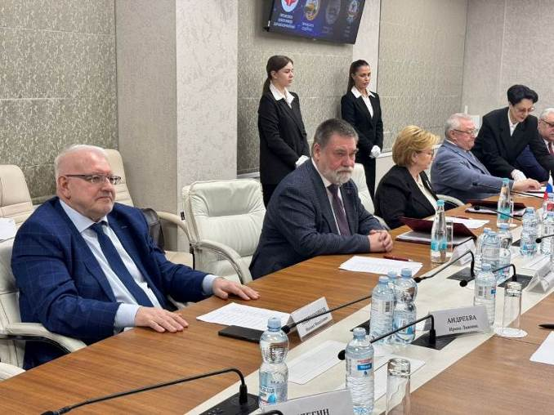
Благодаря активной позиции Профсоюза в документе сохранен высокий уровень гарантий и компенсаций, направленных на улучшение социально-экономического положения работников здравоохранения сверх норм, предусмотренных действующим законодательством.
Так, в частности, в Соглашении предусмотрены повышенные размеры:
- доплат за работу вредных и (или) опасных условиях труда от 8 до 25% от должностного оклада с учетом подкласса вредности, установленного по результатам специальной оценки условий труда;
- доплат за работу в ночное время не менее 50% часовой тарифной ставки (оклада, должностного оклада) за каждый час работы, а работникам, осуществляющим оказание экстренной и неотложной медицинской помощи – 100%;
- дополнительного отпуска за работу во вредных и (или) опасных условиях труда от 7 до 10 календарных дней.
Установлена сокращенная продолжительность рабочего времени для отдельных категорий работников, которая не зависит от результатов специальной оценки условий труда.
В контексте Отраслевого соглашения продолжатся работа постоянно действующей комиссии по регулированию социально-трудовых отношений, сопредседателем которой является Михаил Андрочников, а также контроль за выполнением документа.
См. https://przrf.ru/news/storony-sotspartnerstva-zaklyuchili-otraslevoe-soglashenie-s-fmba-na-2025-2027-gody.html
** *** **
Дан старт музейно-выставочному проекту
В рамках празднования 80-й годовщины Победы в отделе военной истории Кузбасского краеведческого музея открылся Федеральный музейно-выставочный проект «Маршалы Победы. Полководцы Великой Отечественной войны». В открытии экспозиции принял участие губернатор Кузбасса Илья Середюк.
«Сегодня мы с вами стали участниками по-настоящему уникального события. Впервые в одной экспозиции представлены личные вещи, принадлежавшие восьми выдающимся советским полководцам, чьи имена связаны с ключевыми сражениями Великой Отечественной войны. В канун празднования 80-летия Победы для нас особенно важно принимать эту выставку у нас в Кузбассе. Уверен, что она будет интересна огромному количеству людей и станет поистине народным проектом», — сказал Илья Середюк.
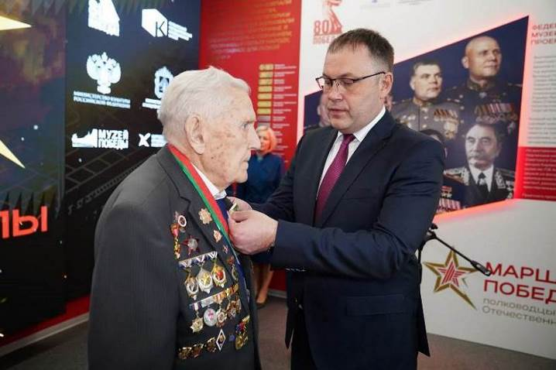
Почетным гостем выставки стал участник Великой Отечественной войны Анатолий Терехов. Губернатор Кузбасса Илья Середюк вручил легендарному кузбассовцу нагрудный знак «Почетный гражданин Кузбасса». Напомним, на внеочередном заседании Парламента Кузбасса депутаты единогласно поддержали инициативу главы региона о присвоении кузбасским участникам Великой Отечественной войны звания «Почетный гражданин Кузбасса».
Анатолий Михайлович Терехов — Герой Кузбасса, почетный работник угольной промышленности, полный кавалер знака «Шахтерская слава», почетный гражданин города Кемерово. В память о сибиряках, кузбассовцах, не вернувшихся с фронта, уже более 40 лет он высаживает кедры в местах боевой славы.
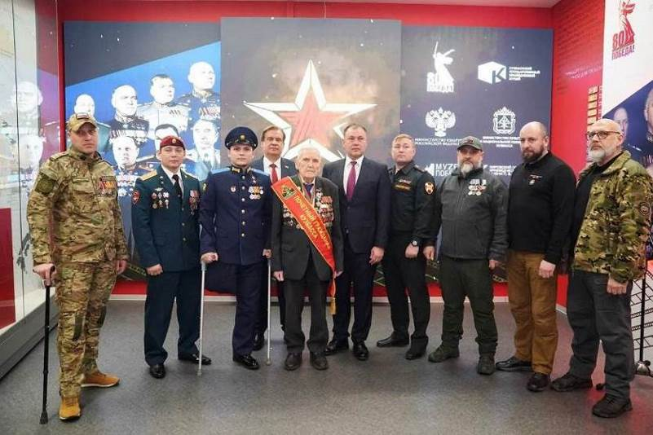
Анатолия Терехова призвали на фронт в 1944-м, когда ему исполнилось 18 лет. Он попал в 183-ю танковую бригаду 10-го танкового корпуса Пятой гвардейской танковой армии. Его корпус участвовал во взятии Кенигсберга. Победу ветеран встретил под Краковом, в Польше. За боевые заслуги награжден орденами «Отечественной войны» I степени и Красной Звезды, медалями «За взятие Кенигсберга» и «За Победу над Германией в Великой Отечественной войне». После войны Анатолий Терехов работал в угольной отрасли. Общий трудовой стаж ветерана составляет 60 лет.
На открытии выставки присутствовали участники специальной военной операции, руководители вузовской системы, молодежных организаций, регионального Фонда «Защитники Отечества». С приветственным словом обратился Герой Российской Федерации Алексей Асылханов. Для гостей прошла экскурсия.
В экспозиции представлен 51 подлинный музейный предмет из фондов Музея Победы и Кировского областного краеведческого музея имени Петра Владимировича Алабина. В числе раритетных предметов — наградная колодка Кирилла Афанасьевича Мерецкова, парадно-выходная шинель Константина Константиновича Рокоссовского и парадный китель четырежды героя Советского Союза Георгия Константиновича Жукова.
В рамках работы выставочного проекта запланировано проведение Уроков мужества, образовательных программ для школьников, шахматного турнира «Тактика и стратегия», торжественные присяги для представителей силовых структур и общественных организаций. Выставка доступна по «Пушкинской карте». Экспозиция будет действовать до 20 мая 2025 года.
См. https://ako.ru/news/detail/gubernator-kuzbassa-ilya-seredyuk-dal-start-federalnomu-muzeyno-vystavochnomu-proektu-marshaly-pobed

** *** **
Главное – внимание к нуждам людям
В Новокузнецке прошла отчетно-выборная конференция первичной профсоюзной организации «Автомобилист Южкузбассугля» Росуглепрофа.
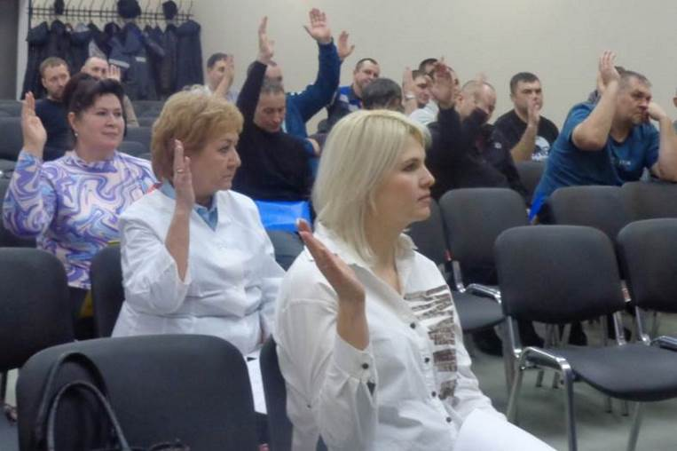
В президиум конференции пригласили директора и главного инженера АТП «Южкузбассуголь» Валерия Наумукина и Андрея Герлинга (соответственно), а также председателя Новокузнецкой территориальной организации Росуглепрофа Сергея Бондаренко, которому делегаты доверили ведение конференции.
Перед участниками конференции выступил Валерий Наумкин, который подвел краткие итоги работы, указав, что прошедший год был тяжелым, но, несмотря ни на что, работникам увеличивали зарплату, и в начале 2025 года снова намечен ее рост. Директор отметил большую роль профкома в налаживании благоприятного микроклимата в коллективе.
О работе профсоюзного комитета ППО «Автомобилист Южкузбассугля» в период с 2020 по 2024 годы доложила председатель ППО Наталья Малютина.
В отстаивании льгот и компенсаций работников на предприятии профсоюз опирается на подписанное в 2024 году Тарифное соглашение на 2025-2027 годы и коллективный договор на 2023-2025 гг. Наталья Николаевна перечислила суммы, затраченные на предоставление льгот и компенсаций, которых немало. Это и единовременное вознаграждение за выслугу лет, материальная помощь при потере близких родственников, а также в связи с рождением детей, участникам боевых действий в честь Дня защитников Отечества, а также по решению социальной комиссии, согласно заявлениям. Это поощрение работников к юбилейным датам со стажем работы не менее 10 лет. В АТП частичную компенсацию процентов по ипотеке («Программ 50/50») получил 21 человек. Осуществляется компенсация транспортных расходов к месту отдыха и обратно в период отпуска. Предоставляются путевки работникам и их детям в санаторно-курортные учреждения и детские лагеря. Приобретаются подарки для детей-первоклассников к 1 сентября и новогодние подарки детям работников. Бесплатный пайковый уголь работникам, прописанным и проживающим по месту прописки в доме с печным отоплением, получили 224 человека.
Выполняются все обязательства по содержанию здравпункта, обеспечению питьевого режима. Проводятся мероприятия по охране труда, в том числе обучение и проверка знаний по охране труда и промышленной безопасности руководителей и специалистов. Работники обеспечиваются бесплатной спецодеждой, спецобувью и другими средствами индивидуальной защиты.
Ежегодно профсоюзная организация выделяет денежные средства, на дополнительную материальную помощь членам ППО.
За отчетный период проводилась специальная оценка условий труда. По итогам СОУТ для работников были сохранены все льготы, гарантии и компенсации.
Для развития спортивного движения отремонтированы 2 комнаты в АБК-2 под мини-спортзал, оборудованный тренажерами и спортивными снарядами. Члены профсоюза охотно и активно в свои выходные помогали в ремонте этих помещений.
Осуществляется профсоюзный контроль за соблюдением работодателем трудового законодательства, а также условий колдоговора. При возникновении трудностей профком обращался к юрисконсульту Новокузнецкой территориальной организации Оксане Кобелевой.
Результаты финансовой ревизии представила председатель ревизионной комиссии Светлана Никонова, указав, что нецелевого использования средств профбюджета за отчетный период не было.
Делегаты оценили работу профкома как удовлетворительную. Во время тайного голосования большинство голосов по выборам председателя ППО «Автомобилист Южкузбассугля» было отдано Наталье Малютиной.
По материалу газеты «Горняцкая солидарность»

** *** **
Воплощая принципы социального партнёрства
В январе 2025 года завершилась колдоговорная кампания в обществах, в которых осуществляет деятельность первичная профсоюзная организация «Кузнецкие металлурги».
В результате переговоров на конференции трудового коллектива в апреле 2024 года в Череповце подписан коллективный договор ООО «СТАЛЬЭМАЛЬ» на 2024–2026 годы. Положения данного КД распространяются на работников ООО «СТАЛЬЭМАЛЬ» (г. Череповец) и Филиала Новокузнецкий ООО «СТАЛЬЭМАЛЬ».
В конце декабря 2024 года подписаны колдоговоры в обществах «ЕвразЭнергоТранс» и «Западно-Сибирский электрометаллургический завод» на 2025–2027 годы.
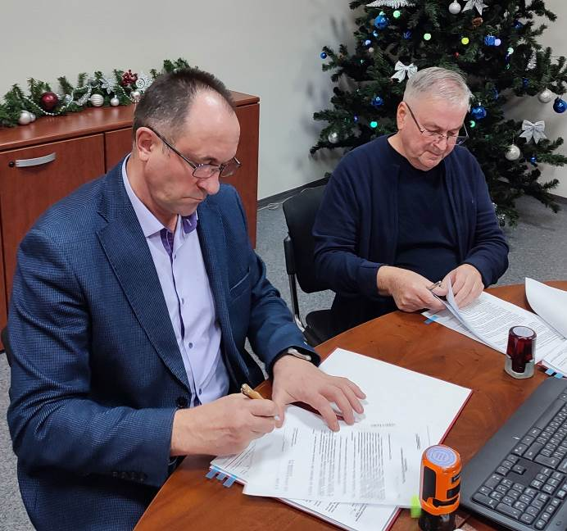
В январе 2025 года подписан колдоговор в ООО «Вторресурс-Переработка» на 2025–2027 годы.
Во вновь подписанных колдоговорах обществ Сибирской площадки значительные изменения внесены в разделы «Охрана труда». Это связано с изменением Трудового кодекса.
Вопросы индексации заработной платы в связи с ростом индекса потребительских цен на товары и услуги в регионе, фактического её повышения, предстоит рассматривать ежегодно, через заключение отдельных Соглашений в каждом Обществе.
Во всех обществах увеличены социальные расходы на работников, членов их семей, ветеранов. В одних финансирование на социальные льготы и гарантии проиндексировано, в других – оно значительно увеличено на отдельные льготы и гарантии.
Коллективные договоры подписаны, проведена их уведомительная регистрация, и теперь предстоит совместная работа сторон по их реализации, сообщили в первичной профорганизации «Кузнецкие металлурги»
См. https://vk.com/gmpr42

** *** **
Охрана труда в центре внимания
Правовые основы деятельности профсоюза в области охраны труда и роль уполномоченных по охране труда в обеспечении безопасного труда работников – эти и другие вопросы изучили представители кадрового резерва ППО «ЗапСиб» ГМПР.
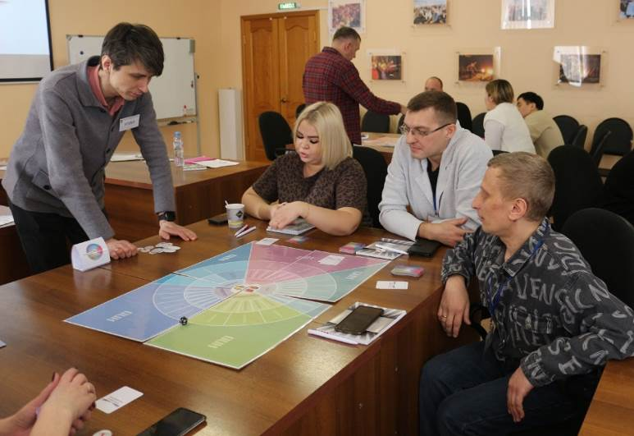
Открыл обучение Вячеслав Зуев, заместитель председателя первичной профорганизации. Он познакомил слушателей с документами, которые регламентируют работу профсоюзной организации, коснулся вопросов наполнения коллективного договора, расследования несчастных случаев, деятельности уполномоченных по охране труда и других.
Закрепить полученные знания участники семинара смогли во время игры «Уполномоченный по ОТ», которую провёл профсоюзный преподаватель Денис Топкаев.
Завершающим блоком обучения стал круглый стол. Вячеслав Зуев, Александр Стаметов, ведущий специалист по охране труда, и Иван Безруков, председатель структурной профорганизации обжимного цеха, ответили на вопросы профсоюзных активистов.
См. https://vk.com/club86400694

